Отчёт по лабораторной работе №2

Тема: работа в Markdown

Подволоцкий Иван Дмитриевич

Содержание

# 1 Цель работы

* Изучить идеологию и применение средств контроля версий
* Освоить умения по работе с git

# 2 Выполнение лабораторной работы

1. Создание учётной записи на Github (рис. 1)

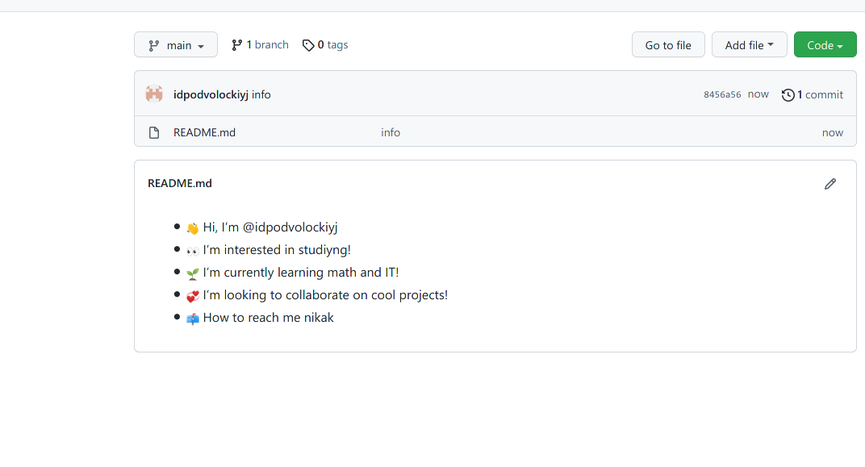

Рис. 1: Личная информация на Github

1. Базовая настройка git (рис. 2)

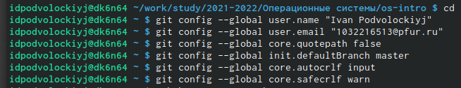

Рис. 2: Настройка

1. Создание ключей ssh и pgp (рис. 3)

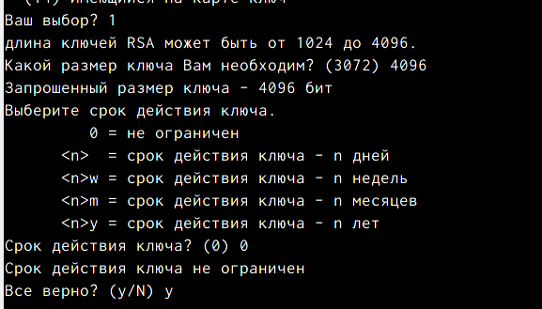

Рис. 3: Создание ключей

1. Создание репозитория курса на основе шаблона (рис. 4)

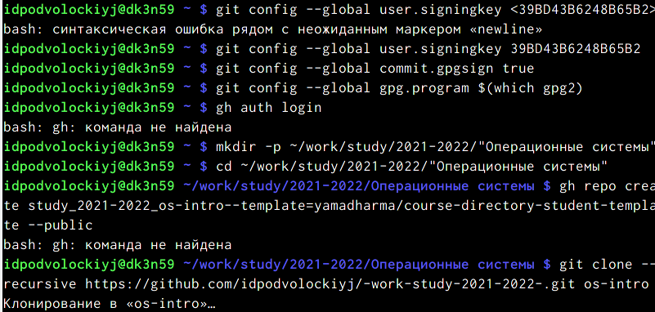

Рис. 4: Создание и настройка репозитория

1. Настройка каталога курса и отправка файлов на сервер (рис. 5)

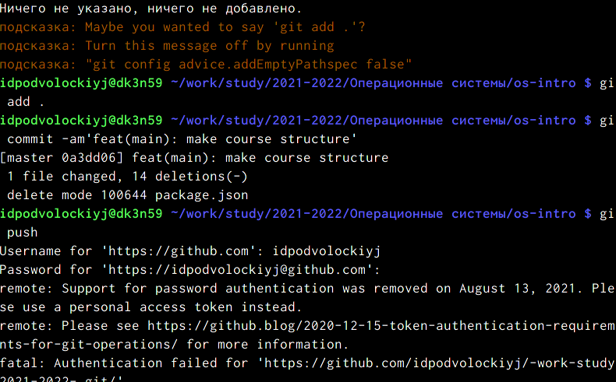

Рис. 5: Настройка каталога

# 3 Выводы

В ходе выполнения данной лабораторной работы я изучил идеологию и применение средств контроля версий, а также освоил умения по работе с git.

::: {#refs}